Проведенные мероприятия с 04.04.2022 г. по 10.04.2022 г.

№ | Наименование | Сроки проведения | Краткое описание
1. | Презентация книги «Хакасская народная медицина» научного сотрудника музея-заповедника «Хуртуях тас»  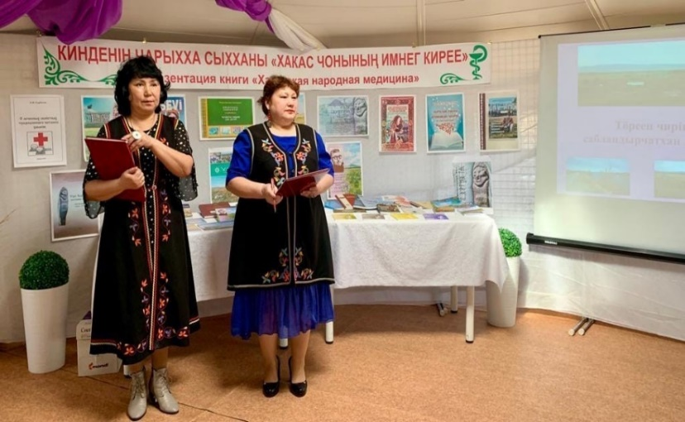 | 09.04. | Презентация книги «Хакасская народная медицина» научного сотрудника музея-заповедника «Хуртуях тас» состоялась 9 апреля при собрании большого количества учёных, коллег музейщиков, специалистов библиотекарей, врачей, друзей и почитателей творчества Л.В. Горбатова. Сотрудниками музея-заповедника была подготовлена выставка книг и публикаций кандидата исторических наук Л.В. Горбатова. Автор книги подробно рассказал о своей работе и благодарит всех, кто способствовал его становлению как учёного.
2 | Презентация сборника по чатхану Заслуженного артиста РФ и Республики Хакасия Евгения Улугбашева, г. Абакан  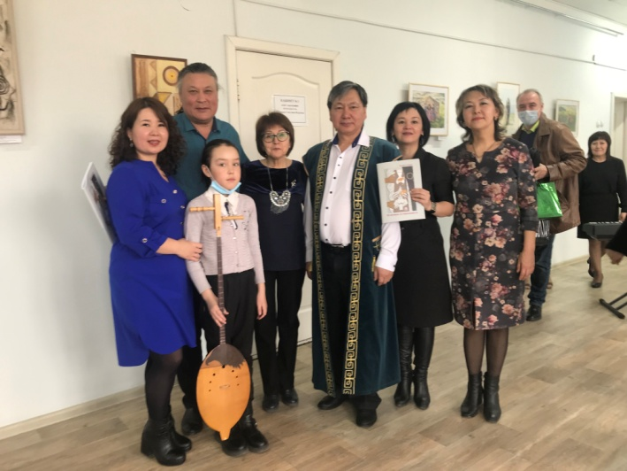 | 08.04. | 8 апреля преподаватели Аскизской ДШИ съездили в г.Абакан на презентацию нового сборника по чатхану Заслуженного артиста РФ и Республики Хакасия Евгения Улугбашева.  Школам, где есть классы по национальным инструментам, Республиканский методический центр подарил по 5 сборников Е.Улугбашева.  В будущем Аскизская детская школа искусств планирует открытие в своей школе класса по чатхану, в целях развития и сохранения национальных инструментов в Аскизском районе.
3 | XIV Всероссийский конкурс музыкантов и художников им.А.А. Кенеля (г. Абакан) (очный)  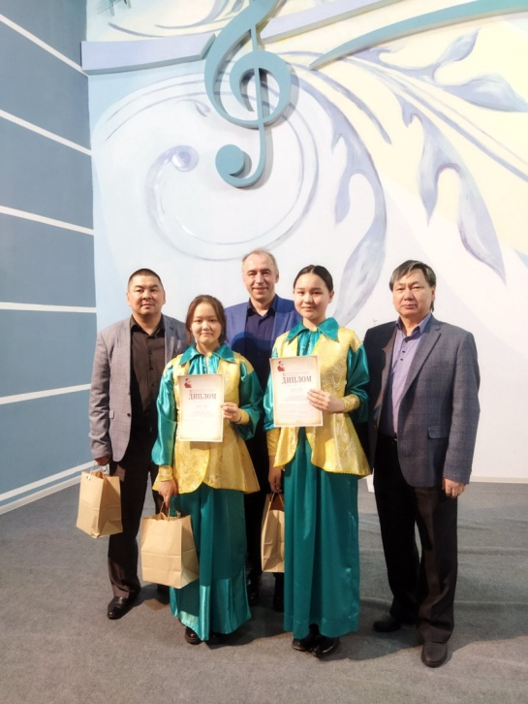 | 06-08.04. | 6 и 7 апреля в городе Абакан в концертном зале прошли конкурсные прослушивания XIV Всероссийского конкурса музыкантов им.А.А.Кенеля в номинации национальные инструменты.  В конкурсе в номинации «национальные инструменты» приняли участие более 50 учащихся из Республик Алтай, Тыва, г.Красноярска, а также г.Абакана и Аскизского района (Аскизская ДШИ). В жюри работали Заслуженные работники культуры и артисты РФ и Республик Алтай, Хакасии, г.Новосибирска – Улугбашев Е.А., Саланханов Р.В., Кугоевский А.В.  Учащиеся Аскизской ДШИ достойно выступили:  В младшей возрастной категории (до 10 лет):  1.Боргоякова Софья - лауреат III степени (преп.Иптышева Н.Г., концертмейстер Чебодаева Л.И.)  2.Ахпашев Александр –лауреат III степени (преп.Канзычаков Л.Н.)  3.Чебодаева Дарья –дипломант (преп.Токмашева Т.А., конц.Торточакова Е.Г.)  В средней возрастной категории (11-12 лет):  4. Толмашова Сабира –дипломант (преп.Токмашева Т.А., конц. Чебодаева Л.И.)  В старшей возрастной категории (13-16 лет):  (преп.Токмашева Т.А., конц. Фокина Ж.Ю.)  5.Мамышева Сабира лауреат II степени  6.Чебодаева Арина - лауреат III степени
4 | Государственная стипендия Министерства культуры РХ 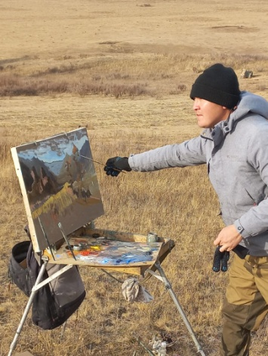 |  | Молодой художник и преподаватель Аскизской ДШИ Саражаков Денис Вячеславович получил государственную стипендию Министерства культуры Республики Хакасия. Государственную стипендию могут получить талантливые молодые художники до 35 лет, отличившиеся своим мастерством, творчеством и участием в многочисленных персональных выставках, пленэрах.  Дениса Вячеславовича – на получение стипендии выдвинуло Абаканское отделение Союза Художников РФ.
5 | Информационный час «Неизвестная археология»  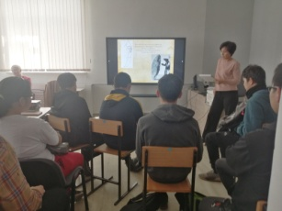 | 06.04. | В Центральной районной библиотеке пошел час информации для учащихся ПУ-18 с темой «Неизвестная археология». В Республике Хакасия 2022 год объявлен – Годом археологии. Студентам рассказали, с чем связано это событие, а также получили ответы на вопросы: что такое археология и для чего она нужна? Как работают археологи? и на другие вопросы, связанные с археологией. Познакомили с нашими хакасскими учеными Л.Р. Кызласовым и Я.И. Сунчугашевым с их трудами, некоторыми книгами, имеющиеся в фонде библиотеки: Л.Р. Кызласов «Древнейшая Хакасия», «Очерки по истории Сибири и Центральной Азии», «Городская цивилизация Средней и Северной Азии» с автографом самого автора. Книги Я.И. Сунчугашева «Памятники горного дела и металлургии древней Хакасии», «Древнейшие рудники и памятники ранней металлургии в Хакасско–Минусинской котловине» и с другими изданиями.  https://vk.com/libaskiz?w=wall592560351_420%2Fall  https://libaskiz.rh.muzkult.ru/news/78533038  Присутствовало: 42 человека
6 | «Творческий поединок», среди культурно-досуговых учреждений Аскизского района  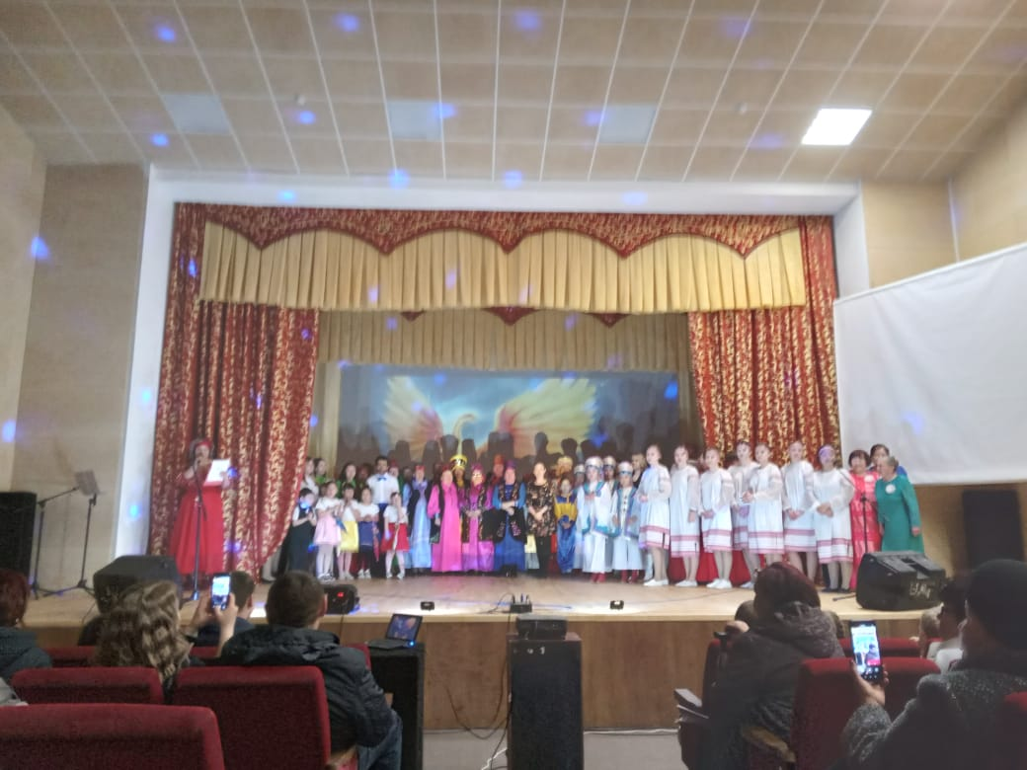 | 10.04 | В Усть-Камыштинском СДК прошел очередной этап «Творческих поединков», среди культурно-досуговых учреждений Аскизского района, итоговые места распределены следующим образом:  1 место- Центр досуга пос. Аскиз  2 место – Центр досуга администрации Аскизского сельсовета  3 место – Усть-Камыштинский СДК.

Запланированные мероприятия с 11.04.2022 г. по 17.04.2022 г.
№ | Наименование мероприятия | Сроки проведения | Ответственный
1 | Акция «Чистая территория» посвященная Всероссийскому Дню заботы о памятниках истории и культуры на территории музея -заповедника «Хуртуях тас» | 15.04.2022 | МАУК МЗ «Хуртуях тас»
2 | III интеллектуальная викторина «Своя игра» среди работников Администрации Аскизского района, посвященная Дню местного самоуправления. | 15.04.2022 г. в 14:00 в большом зале администрации Аскизского района | МБУК «Аскизский краеведческий музей им. Н.Ф. Катанова»

